管理体系审核记录表
过程与活动、  抽样计划 | 涉及条款 | 受审核部门：办公室 主管领导：王海燕 陪同人员： | 判定
 |  | 审核员：姜小清 审核时间：2020.12.24
审核条款：QMS: 5.3组织的岗位、职责和权限、7.2能力、7.3意识、9.1.1监视、测量、分析和评价总则、9.1.3分析与评价、9.2 内部审核、10.2不合格和纠正措施，
E/OMS: 5.3组织的岗位、职责和权限、6.1.2环境因素/危险源、6.1.3合规义务、6.2.1环境/职业健康安全目标、6.2.2实现环境/职业健康安全目标措施的策划、7.2能力、7.3意识、8.1运行策划和控制、8.2应急准备和响应、9.1监视、测量、分析和评价（9.1.1总则、9.1.2合规性评价）、9.2 内部审核、10.2不合格和纠正措施，
组织的岗位、职责和权限 | QEO 5.3 | 审核了解到部门主要负责：质量环境安全目标方案的制定实施，办公用品的管理，信息交流与沟通，人力资源配备，员工招聘、绩效考核管理；劳动合同保险管理及员工职业健康体检；后勤事务管理；企业知识的识别更新传递；文件记录的管理控制；环境因素和危险源进行识别和控制；体系运行检查、内审、合规性评价，应急准备和相应控制，不符合纠正与预防，事故事件调查处理等
目标和方案 | EO 6.2 | 编制了《目标指标管理方案控制程序JCJX.CX10-2018》，  查办公室目标：  固体废弃物有效处置率100%；  火灾发生率0；  经考核已完成。  查到公司制定的《环境目标、指标与管理方案一览表》和《职业健康安全目标、指标与管理方案一览表》，2020年共有2个环境管理方案和3个职业健康安全管理方案，以上管理方案能有效针对目标。  抽查1）环境管理方案，  环境目标：加强固体废物管理；  环境指标：固体废弃物有效处置率100%；  管理方案：对本部门的固体废弃物进行登记，按照有关法律法规要求和相关制度要求进行处理；设专人管理，定期检查处置；新增固废垃圾箱1个。将可回收和不可回收利用分类放置，指定专人管理，费用900元。  完成时间：2020年12月底以前；  责任人：王海燕、张燕生；  编制：王海燕、审核：张恩庆、批准：张燕永，日期：2019.12.8日。  抽查2）职业健康安全管理方案，  重大风险源：火灾事故的发生；  安全目标指标：火灾事故发生率为0；  主要的技术方案和措施：加强电器设备的维护和保养，加强对于易燃部位管理，杜绝火灾隐患，确保应急通道畅通，加强火灾安全意识；费用：2500元；责任部门：办公室；责任人：王海燕、张燕生；启动日期：2019.12.3日；完成日期：2020.12月；  编制：王海燕，审核：张恩庆，批准：张燕永，日期：2019.12.5日。  管理方案由责任部门组织实施，目前在实施中，部分已完成。
能力、意识 | QEO7.2、7.3 | 编制执行《人力资源控制程序》，规定了人力资源配备、培训计划与实施，考核与认可等予以规定。  企业配置了适宜的人员：如办公室人员、管理人员、销售人员、检验人员、库管员等；人员配置基本满足日常管理体系运行要求；现场确认该企业未涉及到特殊作业，以及特种作业人员。  编制了《岗位工作人员任职要求》，对总经理、管代、各部门负责人、保管员、质检员、业务员、内审员等岗位规定了年龄、学历、工作经历、工作能力、培训等方面的任职要求及岗位职责。  办公室对各岗位人员进行能力考核，根据结果采取措施，通常是采取培训方式。  查到《2020年度教育培训计划》，编制王海燕，批准张燕永，日期2019.12.15日。培训内容涉及：标准、手册程序体系文件、关键过程、作业指导书、相关法规、应急预案、安全环境意识、检验员培训等。  查到：1、《培训记录表》，2020.3.15-18日“ISO9001/ISO14001/ISO45001:2018标准的学习”培训，全体人员参加，记录了培训内容摘要，通过现场提问答辩对培训效果予以考核评价，考核合格率100%。  2、2020.10.6日“检验员基础知识”培训，培训方式授课，有培训内容摘要，经现场讨论考核合格率100%。  审核时发现公司计划于2020年5月份进行质量、环保、安全意识培训，但是未能提供相关培训的证据，不符合文件和标准要求（不符合项）。  通过培训、面谈等沟通方式，提高了员工的素质，增强了主人翁的责任感，使员工认识到了自身贡献的重要性。员工对公司的方针及部门目标基本了解，并且能够意识到自己岗位对整个流程的重要性和偏离的后果。  公司无特种作业人员。  企业已对人力资源的管理、控制进行了策划，并已实施控制，针对体系知识的系统深入学习进行了现场交流。 | N
监视、测量、分析和评价 | Q9.1.1  Q9.1.3 | 公司规定了管理体系相关信息的收集、汇总、分析、处理、传递的要求。  公司组织各部门策划和实施必要的监视和测量活动，确保产品、体系和过程的符合性，以持续改进质量管理体系的有效性。  公司的过程和体系的监视和测量主要是通过内审、管理评审、目标考核以及日常工作监督、产品检验、顾客满意度测量等的方式完成。  查见2020.5.11~12.5《巡查表》，从整理整顿、工作态度、设备管理、工作进度、安全、操作规程遵守等予以评分，满分100分，此次检查得分96-97分。  办公室负责对体系、过程的日常监测和管理目标完成情况进行统计分析。对目标完成情况进行收集和统计分析，并制作目标完成情况统计表。  供销部负责对供方业绩予以评价，对供方业绩实施了监视和测量，并对产品销售过程的监视和测量活动进行了策划和实施。  供销部对顾客满意度进行了定期评价和分析。  公司日常通过对市场信息、目标完成情况及适宜性、营销人员过程工作监督、产品质量检验、顾客满意对测量及反馈等作为分析评价的输入，并根据输出情况及时采取了相应措施并改进，公司针对其他信息，进行了随时利用，但是没有保持相关记录，公司已建立了信息收集的渠道，并实施，但利用深度须加强，已交流。  公司已对管理体系的监视、测量、分析和评价进行了策划，基本能够按照要求实施。
合规性评价 | E/S:9.1.2 | 公司制定了：《合规性评价程序JCJX.CX16-2018》，  查“环境法律法规合规性评价报告”，对公司适用的23个法律法规和其他要求进行了评价，全部符合要求。评价结果表明，公司废弃物的排放符合国家法律法规要求，未发生环境事故; 公司经营活动符合国家环保等法律法规要求。  查“职业康健安全法律法规符合性评价表”，对公司适用的14个法律法规和其他要求进行了评价，全部符合要求。  以上评价人：张恩庆、张燕生、王娟、张燕永，日期：2020年11月3日。
监视、测量、分析和评价 | E/S：9.1.1 | 公司编制《绩效测量和监视程序JCJX.CX15-2018》，办公室通过月度巡查考核对各部门进行监控。  - 查《质量、环境和职业健康安全目标指标考核表》，2020.9.30日办公室对质量、环境、职业健康安全目标完成情况进行了检测，公司及各部门目标能完成，检查人：张恩庆、王海燕。  - 提供管理方案检测表，2020.10.5日检查，大部分措施已完成，其余的在年底完成，检查人：张恩庆、王海燕、张燕生。  - 提供“环境安全管理检查记录”，每月对各部门进行环境安全事项例行检查，检查项目包括资源能源使用、固体废弃物管理、污水控制、噪声控制、消防设施管理、管理方案控制等。  抽查2020.11.18日对质检部检查得分98分，检查人：王海燕、张恩庆。  抽查2020.9.20日对办公室检查得分97分，检查人：王海燕、张恩庆。  抽查2020.8.13日对供销部检查得分98分，检查人：王海燕、张恩庆。  - 提供“线路、消防器材检查记录”，每月对各部门进行线路和消防例行检查。  抽查1）2020.12.16日的检查记录，检测结果：无老化，无私接电源现象，灭火器有效；处理结果：合格；检测人：王海燕、张恩庆。  抽查2）2020.3.14日的检查记录，检测结果：无老化，无私接电源现象，灭火器有效；处理结果：合格；检测人：王海燕、张恩庆。  抽查3）2020.7.25日的检查记录，检测结果：无老化，无私接电源现象，灭火器有效；处理结果：合格；检测人：王海燕、张恩庆。  - 查到“内部检测记录”，2020.3.22日对各部门固体废弃物处理情况进行了检查，检查结果分可回收、不可回收分别摆放，标识清楚，检查人张恩庆。  6、与企业办公室主任王海燕交流了解到，日常工作关注员工身体状况，当员工身体不适请假时，及时跟踪了解其健康状况。有职业病前兆后，及时安排员工休息、调岗或改善工作环境，此外王海燕表示今后将逐步建立、健全员工健康档案资料。  - 交流确认，公司无安全、环境检测设备。  8、经交流确认，公司员工不涉及职业病。
运行策划和控制 | E/S8.1 | 公司制定并实施了《固体废弃物控制程序》、《消防安全管理程序》、《能源资源管理程序》、《环境保护管理办法》、《劳保、消防用品管理办法》、《职工安全守则》、《相关方管理程序》、《节约能源资源管理办法》、《火灾应急响应规范》等环境与职业健康安全控制程序和管理制度。  企业位于山东省菏泽市鄄城县陈王街道办事处陈庄村南90米路西，公司四周是其他企业或居民，无敏感区，根据体系运行的需要设置了办公室。  办公室定期组织环保和安全知识培训，员工具备了基本的环保和职业健康安全防护意识。  按公司要求人走关灯，办公室电脑要求人走后电源切断。  办公内主要是电的使用，电器有漏电保护器，经常对电路、电源进行检查，没有露电现象发生。  办公室垃圾主要包含可回收垃圾、硒鼓、废纸。公司配置了垃圾箱，办公室统一处理。  对可回收的固体废弃物，一部分由厂家回收，厂家不回收的公司统一回收再利用或由物资回收公司处理。不可回收的废弃物由公司办公室统一处理，各部门不得单独处理。  查到“废弃物处置统计表”，记录了日常生活、办公过程中的可回收及不可回收的废弃物的处理情况。  抽2019.4.7日的废弃物处理情况，废弃物种类：废墨盒1个、废办公用纸：5kg，废包装物40kg。处置方法：回收或由环卫部门处理。统计人：王海燕，审批人：张恩庆。  为满足环境和职业健康安全体系的运行，公司投入了环保及安全资金，主要是购买垃圾桶、消防、垃圾处理费、劳保用品费、社保等，运行至今支出约30000元。  查到2020.1.10~12.15日《劳保用品发放登记表》,记录了劳保用品名称：手套、口罩、套袖、洗衣粉、卫生纸；数量：各10；领用人：张燕生，发放人：王海燕。  办公纸张尽量采取双面打印，人走灯灭，定期检查水管跑冒滴漏。  现场巡视办公区域配备了消防栓和灭火器，状况正常。  部门运行控制基本符合要求。
应急准备和响应 | E/S：8.2 | 编制了《应急准备和响应控制程序JCJX.CX14-2018》，确定的紧急情况有：火灾、触电、人员伤亡等，提供了这几种紧急情况的《应急预案》。  查看火灾《应急预案》，其中包括目的、适用范围、职责、应急处理细则、演习、必备资料等，相关内容基本充分。编制：王海燕，批准：张燕永，2020年6月12日。  应急设施配置：办公场所配备了消防器材。  查2020.6.12进行的“应急预案演练记录”，包括预案名称：消防应急预案；演练地点：仓库门口空地；组织部门：办公室；总指挥：张恩庆；参加部门和单位：办公室、供销部、质检部人员；演练部分：灭火器使用，初期火灾扑灭；另外还记录了物资准备和人员培训情况、现场培训、演练过程描述等内容。  演练后对应急预案进行了评审，评审结论：演练后，根据演练情况，认为应急预案与本公司情况基本符合，具有可操作性，暂不用修订。  评审人：张恩庆、张燕生、王海燕、王娟，2020.6.12。  自体系运行以来尚未发生紧急情况。
内部审核 | QEO9.2 | 由组长王海燕组织内部审核，查年度审核计划：提供《内部审核实施计划》，其内容已包括了审核目的、范围、准则、审核方法、计划编制日期（2020.10.25），编制：王海燕，审批：张恩庆  审核目的：验证质量、环境、职业健康安全管理体系对标准的符合性及实施的有效性和充分性，持续改进管理体系。  审核依据：GB/T19001-2016、GB/T24001-2016、ISO45001:2018的标准、体系文件、顾客要求、相关法律法规等。  - 内部审核实施：组长：王海燕A 组员：张恩庆B 张燕生C 审核时间2020.11.1-2，共2天。  - 审核日程安排较为合理，审核按计划进行，抽查检查表办公室、供销部审核记录与计划相一致，3名内审员经内部培训合格，能力尚可。  审核计划已考虑到互查的公正性，无审核员审核本部门的工作，计划内容涉及各部门，条款覆盖整个体系。  提供了内部审核检查证据，其中包括对总经理/管理者代表、办公室、供销部等部门的审核记录，电子档，条款与策划一致，记录真实、完整。  本次内审发现1个一般不符合项涉及ES9.1.2条款：未能提供合规性评价的证据，针对这1个不合格，责任部门已分析了原因（对标准条款ES9.1.2学习的不好，对此项工作没有重视。）并采取了纠正措施（组织相关人员重新学习ES9.1.2条款及相关内容，学习公司收集的法律法规知识，对相关人员进行批评教育。），按要求进行了整改，最后内审员进行了验证，纠正措施实施有效。  内部审核结论：提供了《内部审核报告》，对现场审核进行了综述，对质量、环境和职业健康安全管理体系进行了符合性的综合评价，最后结论为：公司的质量、环境、职业健康安全管理体系基本符合标准要求，管理体系运行有效。公司内部审核基本有效。  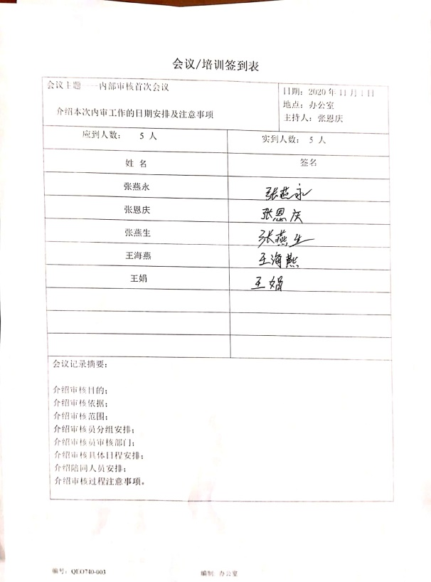  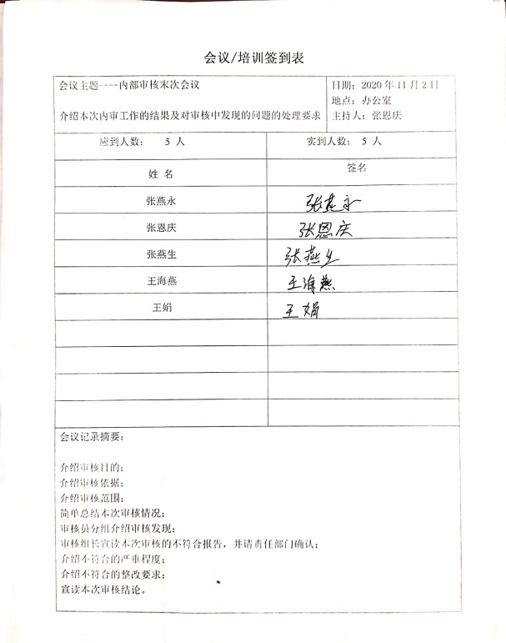
不合格和纠正措施 | QEO10.2 | 保持实施《纠正措施和预防措施控制程序》、《事件调查、事故处置、不符合控制程序》，对纠正预防措施识别、评审、验证，事故事件报告、调查、处理等作了规定，其内容符合组织实际及标准要求。  对内审中提出不合格项进行了原因分析,并制定、实施了纠正措施，并由内审员对所采取的纠正措施进行了验证，纠正措施有效，管理评审中发现的薄弱环节，分析了原因，采取了纠正措施（参见管理评审记录）。  体系运行以来公司按照体系的要求，通过运行控制、加强培训，以及开展管理评审活动等方式采取预防措施，防止不符合/不合格的发生，不符合得到了有效控制，人员质量、环保、安全意识有了明显提高，没有发现潜在的不符合，没有发生重大质量事故和投诉处罚，没有发生环境、职业健康安全事件和投诉处罚。  企业纠正和预防措施的管理符合标准规定要求。

说明：不符合标注N

